OŚRODEK ROZWOJU OSOBISTEGO I DUCHOWEGO
„TU I TERAZ” W NOWYM KAWKOWIE www.tuiteraz.eu

zaprasza 15-16 czerwca 2019 w Warszawie na

INTEGRATYWNE WARSZTATY
M-JOY.
NOWY PARADYGMAT TRANSFORMACJI
I UZDRAWIANIA.
INTERAKTYWNE TWORZENIE RZECZYWISTOŚCI
PROWADZI: MELISSA JOY JONSSON
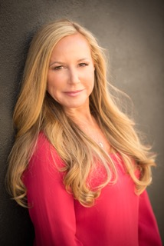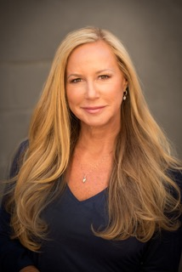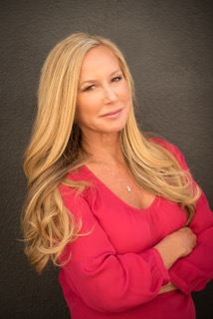

“Już jesteś tym, czym chcesz się stać” - Melissa Joy

Doświadcz tego, o czym uczniowie Melissy na całym świecie opowiadają od 2014 roku jako o nowej fali praktycznych, doświadczalnych nauk poszerzających świadomość. Zintegruj i ucieleśnij nowy sposób bycia... sobą.

Czy czujesz się, jakbyś utknął w miejscu?

Ludzkość jest w sytuacji, w której jeszcze nigdy wcześniej nie była, na nowym i nieznajomym terytorium. Być może jesteś na takim etapie życia, że zachowania i przekonania, do których jesteś przyzwyczajony już nie działają. Być może czujesz się zagubiony i nie wiesz, co robić dalej. Jeśli tak – nie jesteś sam. Uznana nauczycielka Melissa Joy słyszała to od niezliczonej liczby swoich uczniów uczestniczących w warsztatach transformacji życia na całym świecie.

Zmiana trybu życia może pomóc, ale to co oferuje Melissa Joy, to przełomowy system transformacji, który pomoże ci zmienić sposób w jaki tworzysz swoja rzeczywistość i odnosisz się do wszystkiego.

Każdy z nas ma dostęp do energetycznych pól lub sieci, które są tak samo ważne dla naszego zdrowia i samopoczucia jak nasza anatomia. Wiele doświadczeń życiowych jest wynikiem rezonansu z polami (sieciami energetycznymi). Rezonans z polami strachu, braku, wstydu, poczucia winy, separacji i choroby przejawia się w sytuacjach życiowych. Tak samo odzwierciedla się rezonans z polami miłości, obfitości, jedności, przepływu, połączenia i rozwoju.

Jeśli chcesz zmienić swoje życie, to nie wystarczy, że zmienisz wibracje, lub nawet własne myśli. Musisz zmienić wzorce (sieci energetyczne), które łączą cię z wszystkim.
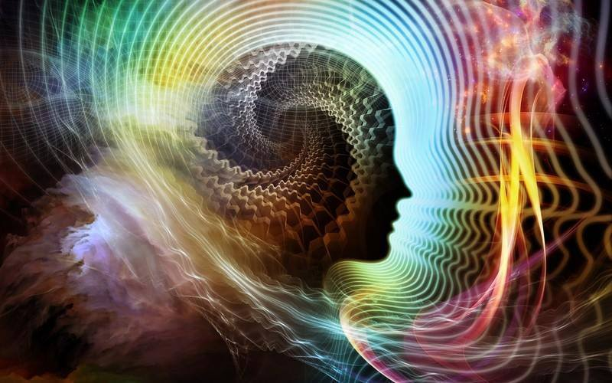

Nowy paradygmat transformacji i uzdrawiania

W czasie Integratywnych Warsztatów M-Joy, Melissa Joy, nauczycielka transformacji, pokaże uczestnikom kompletny system leczenia i przemiany – w czasie zaledwie jednego weekendu.
Uczestnicy dowiedzą się jak wykorzystać 24 Pola lub Siatki M-JoyTM. Jest to wyjątkowy system oparty na fizyce, który umożliwia każdemu zmianę wzorców we własnym życiu, oraz życiu innych osób.

Dzięki dostępowi to tych rozległych siatek, uczestnicy mogą manifestować i doświadczać miłości do samych siebie, przepływu, radości, obfitości i spełnienia w wielu aspektach codziennych doświadczeń. To, w połączeniu ze świadomością skupioną na sercu może pomóc każdemu zmienić lub trwale rozpuścić wzorce, które rządziły naszym życiem przez wiele lat.

Światowa innowatorka w dziedzinie integracji nauki i duchowości

Melissa Joy Jonsson, lub M-Joy, jest pisarką, wykładowczynią, trenerka intuicji i twórczynią oraz instruktorką procesu Mapowania Radości (Joy Mapping), wyjątkowego wzoru, który daje nam dostęp do nowego języka, dzięki któremu możemy doświadczyć spójnej miłości do samego siebie.

Melissa słynie ze swojej umiejętności skłaniania ludzi na całym świecie, do wykorzystania swojej Prawdziwej Autentycznej Mocy poprzez zabawę w polu serca.

Melissa prowadzi popularne, transformujące życie warsztaty od 2008 roku. Warsztaty Integratywne M-Joy są kulminacją głębokich badań na temat połączenia zasad naukowych z duchowymi ideami i wykorzystaniu ich w życiu codziennym. Nauka ożywa na warsztatach Melissy. Przed dziesięć lat pracowała na stanowisku kierowniczym w przemyśle farmaceutycznym i ukończyła psychologię.

Melissa jest autorką książek The Art of Limitless Living, Wykorzystaj w Pełni Swój Potencjał, Practical Play the Heart-Centered Way i Metoda Dwupunktowa w Praktyce. Jest współautorką The Physics of Miracles and Guides, Grace, and the Field of the Heart a jako terapeutka holistyczna pomaga klientom z ponad 25 krajów.

Warsztaty to weekend praktycznego treningu i technik opartych na zabawie, które poprawiają zdrowie i wzmacniają witalność. Pod kierunkiem Melissy Joy uczestnicy nauczą się jak dostrzegać sposoby w jakie siła życiowa porusza się w ich ciałach i wpływa na stan fizyczny i emocjonalny.
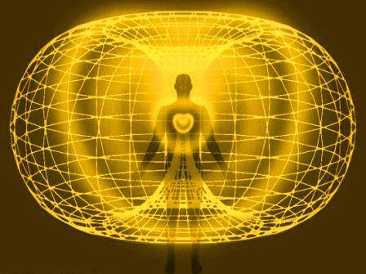

Następnie, krok po kroku poznają rozmaite techniki i sposoby praktycznej zabawy, dzięki którym:
- Wcielą w życie świadomość skupioną na sercu, która umożliwia bezpośredni dostęp do kosmicznego potencjału świadomości i zmianę wzorców energetycznych.
- Będą wchodzić w interakcje z wzorcami jako „znacznikami”, wykorzystując wielowymiarowe Pola M-JoyTM do wywołania natychmiastowych fizycznych, mentalnych, emocjonalnych i związkowych zmian w samym sobie, w swoich paradygmatach oraz w innych osobach.
- Zastosują Syntezę Serca i Umysłu, jako metodę projekcji Prawdziwych Autentycznych Pragnień (PAP) i materializację ich w formie rzeczy lub doświadczeń.
- Doświadczą Prawdziwej Autentycznej Jaźni (PAJ), która jest doskonale-niedoskonała, w taki sposób, że miłość do samego siebie i akceptacja dla samego siebie stanie się codziennym doświadczeniem.
- Dokonają (energetycznego) rozróżnienia między empatią a współczuciem, aby utrzymać swój stan bez względu na okoliczności.
- Odkryją różnicę między myślami, emocjami i uczuciami, określając jednocześnie, czy te wzorce są sieciami tworzonymi przez własną Jaźń, czy też projekcjami innych osób lub/i zbiorowymi polami społeczeństwa.
- Uwolnią się od uzależnień i rozpraszających bodźców aby doświadczyć wolności i spełnienia.

Kiedy zdobędziemy narzędzia do oczyszczenia starych filtrów i ograniczających przekonań, to będziemy mogli uzyskać dostęp do prawdziwej autentycznej mocy i doświadczyć więcej radości, spełnienia i miłości do samych siebie.

Czym jest rzeczywistość? ~ czym naprawdę jest rzeczywistość? Nigdy nie wiemy tak na
pewno, czym ona jest. Możemy ją poznać tylko przez to, jak ją postrzegamy. Nasza soczewka
świadomości zapewnia nam mechanism dostrzegania, postrzegania i doświadczania tego,
co nazywamy rzeczywistością. Otwierając nasze soczewki świadomości, możemy odbierać
i doświadczać więcej rzeczywistości. Zmieniamy sposób, w jaki łączymy z rzeczywistością –
naszą wibracją, znaną również jako rezonans – możemy stworzyć gobelin kompletnie innego doświadczenia. "~ Melissa Joy

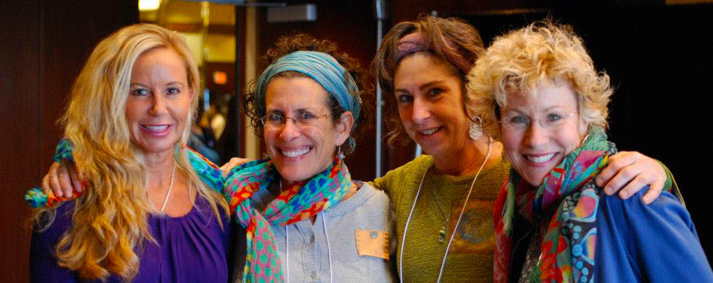

Co otrzymasz na warsztatach:

Dwa pełne dni praktycznych nauk w niewielkiej grupie, umożliwiającej indywidualny kontakt. Melissa Joy oferuje skuteczne połączenie teorii i praktyki przez zabawę, dzięki czemu uczestnicy opanują potężne narzędzia przemiany siebie, swojej rodziny, pracy i paradygmatów zbiorowych.

Do uczestnictwa w warsztatach M-Joy nie potrzeba szczególnych umiejętności ani wcześniejszego przygotowania – potrzebna jest tylko ciekawość i chęć ZABAWY.

W czasie Warsztatów M-Joy zobaczysz jedną z najbardziej innowacyjnych i przełomowych nauczycielek osobistej transformacji we współczesnym świecie. Melissa Joy zmieni twoje postrzeganie świata, otworzy twój umysł na nowe możliwości i da ci narzędzia do przemiany własnego życia.

Warsztat ten daje zaliczenie w Programie Certyfikacji Autoryzowanego Facylitatora M-Joy TM.

Doświadcz rezultatów. Obejrzyj relacje uczestników z Doświadczenia M-Joy.

Przeczytaj relacje uczestników ostatnich warsztatów.

Podziel się swoimi doświadczeniami. Relacje uczestników najnowszych warsztatów.

W Polsce zostały wydane przez studio Astropsychologii dwie książki Melissy Joy Jonsson:
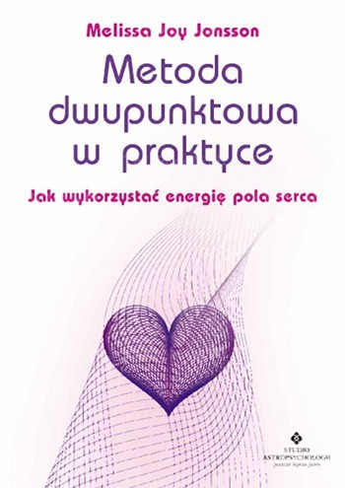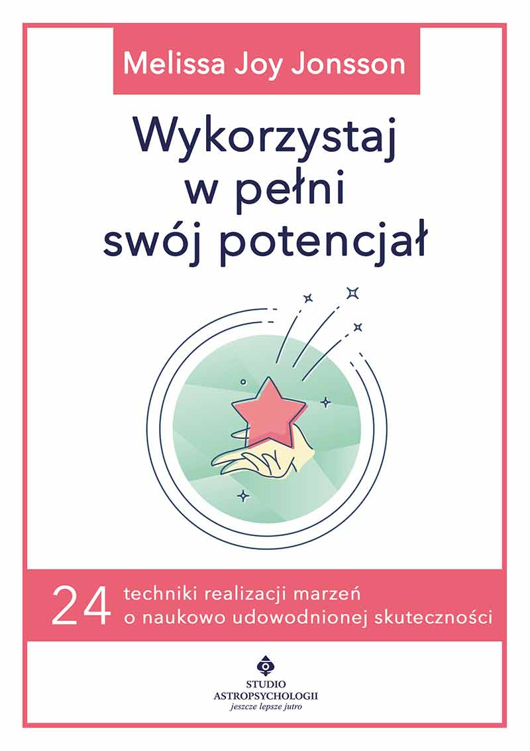

OPIS KSIAŻKI „METODA DWUPUNKTOWA W PRAKTYCE”:

Praktyczny podręcznik Nadzwyczajnego Życia!
Wejdź w pole serca i zacznij zmieniać swoje życie!
Każdy z nas może dokonywać dowolnych zmian w swoim zdrowiu, życiu i całym otoczeniu. A wszystko za sprawą metody, którą praktykują już setki tysięcy ludzi na całym świecie. Ta książka zaprasza czytelników w podróż w głąb ich natury, by odkryli moc dokonywania transformacji rzeczywistości, jaką w sobie od zawsze noszą. Dzięki niej każdy człowiek może zbadać kosmiczną świadomość i wykorzystać swoje nieskończone możliwości, dostępne dzięki polu serca.

Autorka, wplatając dowcipne nawiązania do nauki, duchowości i praktyczne zabawy, wyjaśnia, jak zorganizowana jest kosmiczna świadomość. Opierając się na swoim wieloletnim doświadczeniu w pracy z dwupunktem podaje bezcenne informacje, jak można poradzić sobie z różnymi życiowymi sytuacjami i wyzwaniami oraz doświadczyć pełnej radości i osobistego spełnienia. Kluczem do tego jest pole serca, które jest portalem do wewnętrznej mocy oraz osobistej i globalnej przemiany. Poprowadzi Cię on do nowej rzeczywistości opartej na jedności, miłości i nieograniczonym potencjale.

Już teraz możesz skorzystać z wiedzy dotychczas dostępnej wyłącznie dla uczestników elitarnych warsztatów Matrycy Energetycznej. Nauczysz się szybko wchodzić w pole serca, koncentrować się na nowych aspektach codzienności i obserwować przełomowe zmiany w swoim życiu. Przechodząc przez kolejne rozdziały publikacji uświadomisz sobie, że fizyka kwantowa jest nie tylko zrozumiała, ale i niezwykle praktyczna. To dzięki niej dane Ci będzie zrealizować wszystkie swoje marzenia.

OPIS KSIĄŻKI „WYKORZYSTAJ W PEŁNI SWÓJ POTENCJAŁ”:
Dzięki poradom Autorki stworzysz rezonans (połączenie) z kosmicznym polem serca. Odkryjesz i wcielisz w swoje życie Prawdziwe Autentyczne Jaźnie i doświadczysz Prawdziwych Autentycznych Związków ze sobą i innymi. Nauczysz się jak świadomie rezonować z polami informacji, które odzwierciedlają esencję naszej bezgranicznej natury. W rezultacie wprowadzisz nową jakość do każdego ze swoich codziennych doświadczeń.
Nowy wymiar życia!
Prawo Przyciągania, dwupunkt, a może jeszcze coś…
W ostatnich latach wielką popularnością cieszą się podręczniki zmieniania sposobu myślenia i wykorzystywania naturalnych energii do modyfikowania zdrowia i życia. Nie ma w tym nic dziwnego, skoro tak wiele osób nauczyło się dzięki nim czerpać pełnymi garściami z codzienności. Ci ludzie zrozumieli, że są wspaniałymi istotami obdarzonymi ogromną mocą. Dzięki tej książce Ty również będziesz mógł do nich dołączyć.

Przełomowy poradnik doskonalenia życia!
To pełen miłości przewodnik tworzenia przepływu, spełnienia, obfitości i radości we wszystkim czego doświadczamy. Prezentowane w nim 24 Pola M-Joy opierają się na głównych uniwersalnych zasadach interaktywnego tworzenia rzeczywistości, połączonych ze skupioną na sercu świadomością, intuicją i potęgą wyboru. Wszystkie te aspekty świadomości są istotne dla naszego zrozumienia natury transformacji i zdolności do wyrażania wrodzonego, bezgranicznego potencjału.

Naukowo udowodnione techniki o niebywałej skuteczności
Mimo, że 24 Pola M-Joy opierają się na naukowych założeniach zasady holograficznej i rezonansu morficznego, nie musisz rozumieć fizyki, aby czerpać ogromne korzyści z tej książki. Chęć, ciekawość i gotowość wyboru to wszystko czego potrzebujesz, żeby połączyć się z Polami, zastosować je i zintegrować. Każdy jest bowiem gotów wyzwolić twórczy potencjał kreacji w uniwersalnym hologramie rzeczywistości, a te interaktywne hologramy fraktalne czekają aż nawiążesz z nimi więź.
Ta publikacja stanowi kulminację wyjątkowej, obszernej pracy, łączącej naukowe zasady i duchowe koncepcje z praktycznymi codziennymi doświadczeniami. Oferuje pełny system łączenia, asymilacji i ucieleśnienia upragnionego, pełnego radości, niezwykłego życia. To coś więcej niż przekształcanie myśli lub przekonań w celu zmiany rzeczywistości. Ta książka dotyczy dowodzenia siłą zjednoczonego serca i pól informacji, które kształtują doświadczenie rzeczywistości.

Dzięki tej publikacji poznasz i zrozumiesz:
• pola łaski,
• sposoby na osiągnięcie neutralnego spojrzenia,
• kosmiczne pole serca,
• metody na budowanie zaufania i intuicji,
• techniki przyciągania obfitości,
• boski porządek i znaczenie synchroniczności,
• ponadczasową przyjemność i wieczną młodość,
• idealne związki,
• wolność duszy i ciała (w tym od uzależnień),
• planetarną równowagę i jedność,
• techniki wykraczające poza metodę dwupunktową.
+ WYWIAD Z WRÓŻKI? I COS JESZCZE??
PROWADZĄCA: MELISAA JOY JONSSON
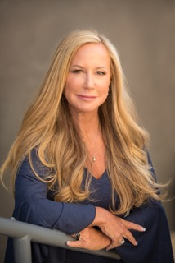
Autorka, Mówczyni, Inspirująca Liderka
Założycielka i instruktorka seminariów "M-Joy"

Melissa Joy Jonsson (M-Joy) znana jest przede wszystkim ze swojej zdolności angażowania ludzi z całego świata do korzystania z Prawdziwej Autentycznej Mocy poprzez pracę w polu serca. Wnosi wyjątkową perspektywę, w której jesteśmy w stanie doświadczyć życia w radości i pełni miłości.
Od 2008 roku Melissa wykłada popularne seminaria Matrix Energetics na całym świecie. W 2014 r. Rozpoczęła prowadzenie seminariów "M-Joy”. Nauki Melissy są kulminacją jej ekspansywnej pracy, łączącej naukowe zasady i duchowe koncepcje z praktycznymi, codziennymi doświadczeniami. Melissa wnosi nowy język, który umożliwia doznanie miłości własnej jako integralności.
Melissa jest autorką niedawno wydanych książek: The Integrity Effect i bestsellera Little Book of Big Potentials: 24 Fields of Flow, Fulfillment, Abundance, and Joy in Everyday Life (lipiec 2015) oraz M-Joy Practically Speaking; Matrix Energetics and Living Your Infinite Potential (marzec 2014). Jest również autorką Practical Play the Heart-Centered Way: A Complementary Play Guide to Little Book of Big Potentials (styczeń 2016) oraz współautorką Into the Matrix: Guides, Grace, and The Field of the Heart (2013) and The Physics of Miracles: Tapping in to the Field of Consciousness Potential z Dr Richardem Bartlettem (2010).
Przed stworzeniem kariery, którą uwielbia, Melissa spędził ponad dziesięć lat jako dyrektor wykonawczy w branży farmaceutycznej, koncentrując się na wprowadzaniu leków na rynek. Melissa ma tytuł licencjata z psychologii na Uniwersytecie Kalifornijskim w Santa Barbara. Ukończyła studia podyplomowe w Graziado School of Business and Management na Pepperdine University.
Jest uznawana jako szanowana autorka i jako gość w globalnych audycjach radiowych, webinarach i telekonferencjach. Melissa jest dobrze znana ze swojej niezwykłej komunikacji i bycia dostępną na platformach społecznościowych uznanych w kraju i na świecie.
Melissa Joy jest pasjonatem inspirowania każdej osoby do realizacji swojego Prawdziwego Autentycznego JA (True Authentic Self - TAS) z praktyczną, kreatywną i potężną mądrością, którą można urzeczywistniać każdego dnia. Lubi biegać w pobliżu oceanu w San Diego, czytać, spotykać się z przyjaciółmi i dzielić się z ludźmi radosną podróżą życia ku ich nieskończonemu potencjału. Aby dowiedzieć się więcej, odwiedź stronę www.MJoyHeartField.com

WARSZTAT JEST TŁUMACZONY Z JĘZYKA ANGIELSKIEGO NA POLSKI!

DATA: 15-16.VI.2019
ROZPOCZĘCIE: 15.VI. o godz.10 (sobota do godz. 18)
ZAKOŃCZENIE: 16.VI. o godz. 9 (niedziela do godz.17)
MIEJSCE: Warszawa

CENA WARSZTATU: 1800 zł

PROMOCJA:
- Early Bird 1600 zł (wpłata zaliczki 300 zł do 31 marca)
- Dla uczestników warsztatu w 2019 w Polsce + Early Bird 1400 zł (wpłata zaliczki 300 zł do 31 marca)
- Rabat dla uczestników warsztatu w 2019 za przyprowadzenie nowego uczestnika wynosi 200 zł

KONTAKT: www.tuiteraz.eu, kawkowo@tuiteraz.eu ,
biuro: 662759576
Jacek Towalski 602219382,
Maja Wołosiewicz - Towalska 606994366,

ZAPISY:
- Konieczna rejestracja mailowa na adres kawkowo@tuiteraz.eu (z podaniem imienia i nazwiska, numeru telefonu, daty i tytułu wydarzenia);
- Dopiero po otrzymaniu maila potwierdzającego prosimy o wpłatę zaliczki w ciągu tygodnia od zgłoszenia.
- Brak wpłaty zaliczki w ciągu 7 dni anuluje rezerwację za warsztat ! Prosimy nie wpłacać pieniędzy dopóki nie zostanie potwierdzone mailowo wpisanie na listę uczestników!
- Zaliczkę za pobyt w wysokości 300 zł prosimy wpłacać na konto Ośrodka Rozwoju Osobistego „Tu i Teraz” z podaniem imienia i nazwiska oraz opisem: „zaliczka M. Joy 15-16.VI.2019”.

Tu i Teraz Numer konta:
92 1020 3541 0000 5502 0206 3410
BANK PKO BP
Dla przelewów zagranicznych:
BIC (Swift): BPKOPLPW
IBAN: PL92 1020 3541 0000 5502 0206 3410
Zaliczka jest zwrotna tylko w ciągu dwóch tygodni od momentu wpłaty na konto ośrodka!
W razie zwrotu zaliczki ośrodek potrąca 20 zł na opłaty manipulacyjne.
Zaliczka nie może być przełożona na inny warsztat.

